Lian Entjes. 128982.
P2-K1-W2

2.
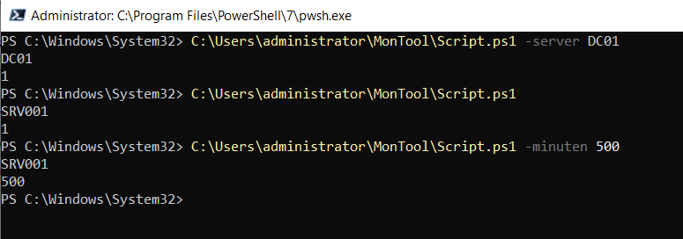

3.
# Maakt het bestand Signaleringen.txt leeg
Clear-Content -Path "C:\Users\administrator\MonTool\Signaleringen.txt"
# Schrijft de computernaam + Datum_Tijd weg in het bestand Signaleringen.txt
Set-Content -Path "C:\Users\administrator\MonTool\Signaleringen.txt" -Value "Server: $server", "Datum_tijd: $datum_tijd"
# Geef de ingegeven content weer op het scherm.
Get-Content -Path "C:\Users\administrator\MonTool\Signaleringen.txt"
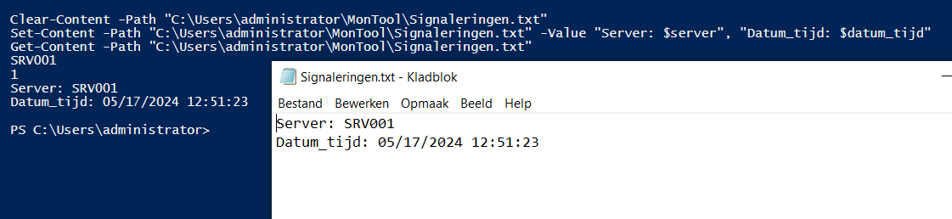
4.
# Start het script met de servernaam en datum en tijd!
Write-Host "Start de monitoringstool", $startTijd, "op server", $server, "voor een periode van", $minuten, "minuten";
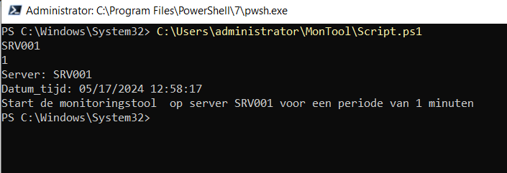

5.
Het proces start opnieuw na 5 secondes.
$periode = New-timespan -minutes $minuten; # bereid de tijdsinterval voor
$timeout = new-timespan -minutes $minuten
$sw = [diagnostics.stopwatch]::StartNew()
while ($true) {

[string[]]$arrayMetProcessen = invoke-command -Computer $server {Get-Process | Select-Object -Expandproperty name}
[string[]]$arrayMetProcessen = invoke-command {Get-Process | Select-Object -Expandproperty name}
# Lian - Loop
Foreach ($ProcessName in $arrayMetProcessen) {
If (-Not ($whiteListFile -Match $processName)) { # proces in de WhiteList?
$answer = Read-Host -Prompt "Proces", $processName, "is onbekend, wilt u deze toevoegen aan whitelist? (j/n)";
While (($answer -ne "j") -And ($answer -ne "n")) {
$answer = Read-Host -Prompt "Keuze (j/n)";
}
If ($answer -Eq 'j') { # procesnaam toevoegen aan whitelist
add-Content -Path "C:\Users\administrator\MonTool\WhiteList.txt" -Value $processName
}
Else { # procesnaam toevoegen aan signaleringen
add-Content -Path "$home\MonTool\Signaleringen.txt" -Value $processName
}
}
}
Start-Sleep 5
write-host "Wacht 5 secondes tot de volgende loop"
}

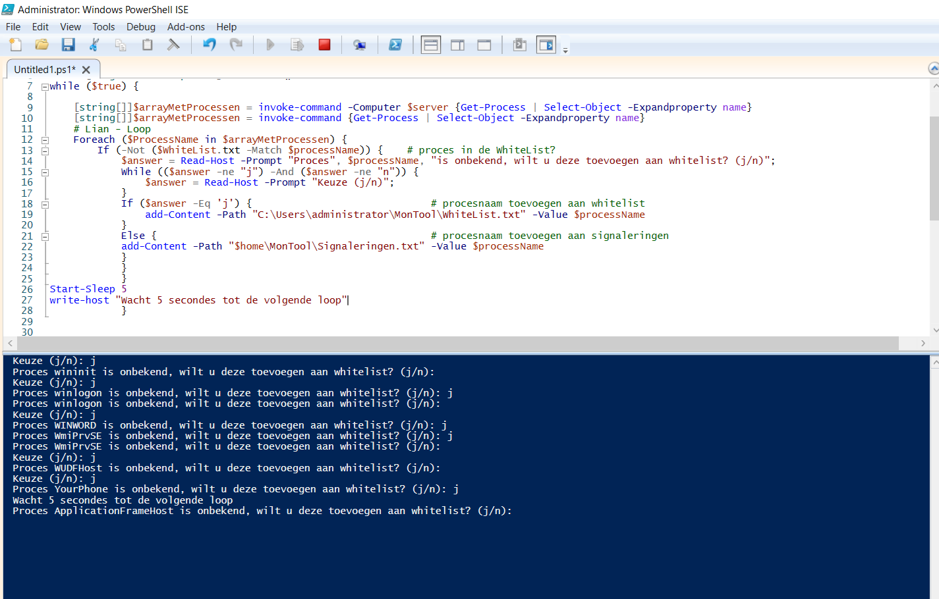

6.
While (($answer -ne "j") -And ($answer -ne "n")) {
$answer = Read-Host -Prompt "Keuze (j/n)";

7.
If ($answer -Eq 'j') { # procesnaam toevoegen aan whitelist
add-Content -Path "C:\Users\administrator\MonTool\WhiteList.txt" -Value $processName
}
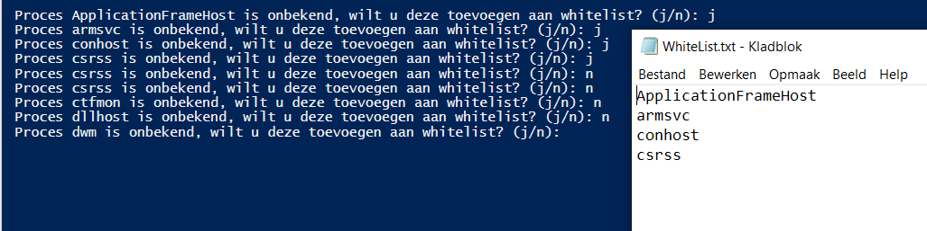
Als er een n wordt geantwoord gaat de monitoring door en wordt het proces aan de Signaleringen.txt toegevoegd.
Else { # procesnaam toevoegen aan signaleringen
add-Content -Path "$home\MonTool\Signaleringen.txt" -Value $processName
}
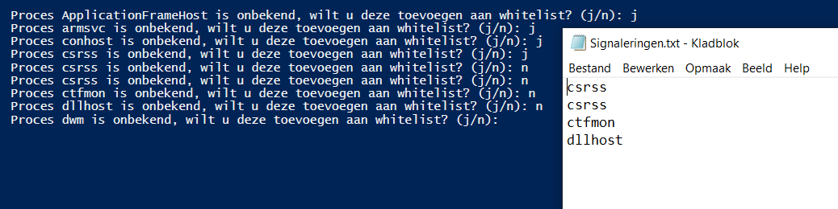

8.

9.
param (
[string]$server = "SRV001",
[int]$minuten = 1
)
$periode = New-timespan -minutes $minuten; # bereid de tijdsinterval voor
$timeout = new-timespan -minutes $minuten
$sw = [diagnostics.stopwatch]::StartNew()
while ($sw.elapsed -lt $timeout)
{ while ($true) {

[string[]]$arrayMetProcessen = invoke-command -Computer $server {Get-Process | Select-Object -Expandproperty name}
[string[]]$arrayMetProcessen = invoke-command {Get-Process | Select-Object -Expandproperty name}
# Lian - Loop
Foreach ($ProcessName in $arrayMetProcessen) {
If (-Not ($whiteListFile -Match $processName)) { # proces in de WhiteList?
$answer = Read-Host -Prompt "Proces", $processName, "is onbekend, wilt u deze toevoegen aan whitelist? (j/n)";
While (($answer -ne "j") -And ($answer -ne "n")) {
$answer = Read-Host -Prompt "Keuze (j/n)";
}
If ($answer -Eq 'j') { # procesnaam toevoegen aan whitelist
add-Content -Path "C:\Users\administrator\MonTool\WhiteList.txt" -Value $processName
}
Else { # procesnaam toevoegen aan signaleringen
add-Content -Path "$home\MonTool\Signaleringen.txt" -Value $processName
}
}
}
}
Start-Sleep 5
write-host "Wacht 5 secondes tot de volgende loop"
}

Wait-Event -TimeOut 5
write-host "Wacht 5 secondes"

10.
a.
Get-content -path $home\MonTool\WhiteList.txt
$answer = Read-Host -Prompt “Wilt u de whitelist legen? (j/n)";
While (($answer -ne "y") -And ($answer -ne "n")) {
$answer = Read-Host -Prompt "Keuze (j/n)";
}
If ($answer -Eq 'j') {Clear-Content -Path $home\MonTool\WhiteList.txt}
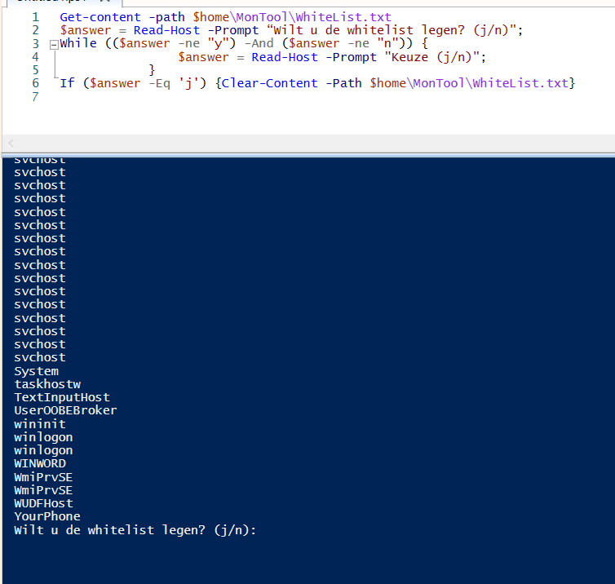
b.
Out-File -path $home\MonTool\WhiteList.txt
c.
# Print het bestand op het scherm indien gewenst.
$antwoord_printen = Read-Host -Prompt ('Wil je het bestand met signaleringen op het scherm weergeven? (j/n)')
if ($antwoord_printen.ToUpper() -eq 'j')
{
Get-Content -Path $signaleringenFile
}

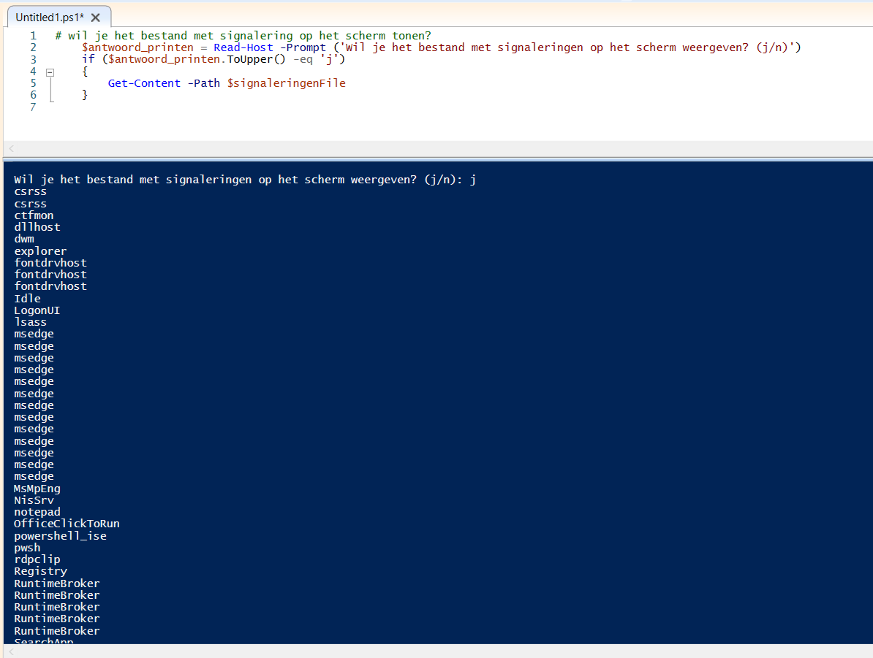
d.
Exit

